新 书 推 荐

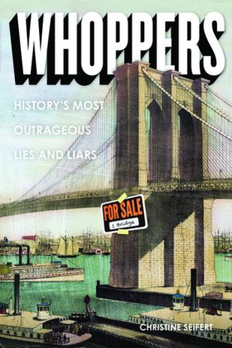
中文书名：《谎话：历史上最离谱的谎言和骗子》
英文书名：WHOPPERS: History's Most Outrageous Lies and Liars
作 者：Christine Seifert
出 版 社：Zest Books
代理公司：Trident/ANA/Nicole
页 数：224页
出版时间：2015年9月
代理地区：中国大陆、台湾
审读资料：电子稿
类 型：益智科普读物

内容简介：

历史充斥了各式各样的骗子。不仅有讲善意谎言的小骗子，更有撒下弥天大谎的大骗子。这些骗子们能够令诸如你这样的人相信最不可思议、最离谱、最荒谬的故事都是真的。从出售埃菲尔铁塔（两次！）的男人到假扮成遗落民间的公主的女人，历史上的骗子们都有一个共同点：他们从不吝夸大事实。

《谎话》（Whoppers）记录了五十多人极令人着迷的谎话故事，他们撒谎的目的或是为了金钱，或是为了名声、荣誉、赞同，有的只是为了好玩。任何撒过谎或者被骗过的人无疑都会对这部讲述了恶作剧者、大骗子、假冒者和说大话的人的作品感兴趣。

相信我。我绝对不会骗你！

作者简介：

克里斯汀·塞弗特（Christine Seifert）：土生土长的北达科他洲人，盐湖城维斯米斯特学院教授，青年作家。曾著有青少年小说《预示》（The Predicteds）及非虚构类作品《无休止的等待》（The Endless Wait: Virginity）（2015年）。克里斯汀还为Bitch杂志和其他刊物撰写文章，同时出席不同主题的学术会议，囊括了写作、修辞、暮光之城和泽西海岸等话题。

谢谢您的阅读！
请将反馈信息发至：齐梦涵（Nicole Qi）
安德鲁·纳伯格联合国际有限公司北京代表处
北京市海淀区中关村大街甲59号中国人民大学文化大厦1705室
邮编：100872
电话：15810294174
传真：010-82504200
Email：Nicole@nurnberg.com.cn
网址：http://www.nurnberg.com.cn
微博：http://weibo.com/nurnberg
豆瓣小站：http://site.douban.com/110577/
微信订阅号：ANABJ2002

